San Francisco Javier
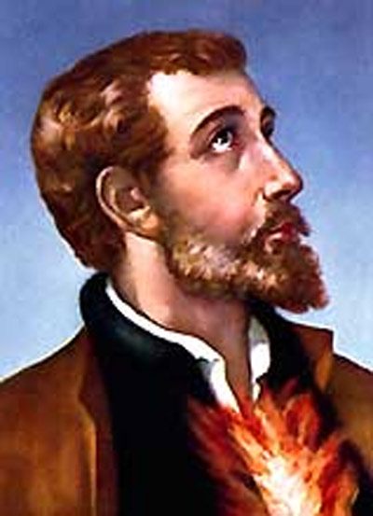

Juan de Jaso Atondo y María Azpilcueta Aznárez son los padres de Javier, naturales de Baztán, en la Baja Navarra (hoy Francia). Matrimonio de honda fe, de vida intensa de piedad, tuvieron una familia de dos hijas y tres hijos. Francisco fue el benjamín y nació el 7 de abril de 1506, martes de la Semana Santa.

Pasada la infancia en ambiente hogareño, fue enviado a estudiar a París, ciudad alegre y divertida, donde ya sobresalía en barrio latino como centro de diversiones juveniles frecuentado por Francisco.

Le gustaba beber, jugar a las cartas y, sobre todo, cantar. Pero sin caer en obscenidades. Así pasó su vida de estudiante hasta tropezar con San Ignacio de Loyola...

Un buen día Javier se encuentra con un estudiante guipuzcoano, cojitranco, reconcentrado y muy devoto, con 16 años por encima de los suyos y contra el cual habían luchado sus dos hermanos mayores en las murallas de Pamplona. Era Iñigo de Loyola. Providencialmente acabaron hospedándose en la misma habitación del Colegio Mayor de Santa Bárbara. Mientras Javier era un joven fogoso, de porte distinguido y apuesto, con anhelos de gloria, queriendo brillar en el mundo... Ignacio sólo ambicionaba glorificar a Dios y servir a la Iglesia.
Pero Javier ante la reiterada pregunta de Ignacio "¿De qué le sirve al hombre ganar todo el mundo, si pierde su alma?" terminó por renunciar al mundo y hacerse jesuita jurando sus votos.

Tras intenso apostolado de Javier por Italia, una vez aprobada la Compañía de Jesús, el Papa solicita misioneros jesuitas para evangelizar las Indias bajo protectorado portugués. Y es designado Javier, quien acepta el encargo con extraordinario entusiasmo.

Recibe del Papa la misión de evangelizar el Lejano Oriente, siguiendo las rutas portuguesas. Se dirigió a Lisboa para embarcar a Misiones. En la ciudad italiana de Bolonia, donde anteriormente había evangelizado, el pueblo le dispensó una despedida entusiasta.

De camino se encontró y despidió de antiguos compañeros de estudios y fatigas. Uno de ellos, Fabro, en carta a San Ignacio manifestó: "Despedirnos fue el mejor consejo, pero ¡sabe Dios! que ya con Javier no nos volveremos a ver en la tierra hasta que nos reunamos para siempre en el cielo"

Cuatro grandes viajes realizó Javier en tan sólo once años y medio de apostolado misionero, además de otros muchos menos importantes:

PRIMER VIAJE: Desde el puerto de Lisboa a la India (1541 - 42)
SEGUNDO VIAJE: De la India a las islas Molucas (1545 - 46)
TERCER VIAJE: De la India al Japón (1549 - 51)
CUARTO VIAJE: De la India al Japón (1552)

En total, más de 100.000 Km. de recorrido; es decir, dos veces y media la vuelta a la Tierra.
Su vida fue la de predicador allí donde se le terciara sembrar el mensaje de Cristo. Fue el apóstol incansable que con su predicación continua, su amistad con los grandes pecadores, su autoridad y prestigio extraordinarios, hizo revivir la fe y la moral de gobernantes, comerciantes y soldados portugueses. Pero predicar a los paganos fue la labor principal a la que se dedicó con toda la fuerza y entusiasmo de su espíritu.

Llegó al Japón tras peripecias incontables. Intelectual y moralmente el Japón era muy superior - a pesar de sus defectos - a todos los demás pueblos evangelizados. Los japoneses no abrazarán la fe tan pronto como lo hicieron los paravas o los macuas. Pero, una vez convencidos de la verdad, la seguirán sin vacilar, profesarán un cristianismo auténtico y hasta se convertirán en magníficos propagandistas del Evangelio Dos años pasó Javier evangelizando en Japón.

Sancián o Sanchón era una pequeña isla de 38 km. de larga por unos 22 km. de ancha. Aunque hoy sus habitantes pasan de 10.000, en tiempos del Santo estaba deshabitada. Era un islote árido y poco hospitalario. Se había convertido en lugar de reuniones secretas de mercaderes portugueses y traficantes chinos para sus transacciones comerciales. Distaba sólo 10 km. de las costas de China

Anhelando disponer de barco que le traslade a China, Javier viajó hasta Sanchón, donde se estableció a la espera de poder llegar a China.

Allí se siente enfermo de fiebres, que finalmente acaban con su vida. "Falleció un sábado antes que amaneciera, a 3 de Diciembre de 1552 en la isla de Sanchón, en una choza de paja, ajena, diez años después de haber venido a estas partes".
